
CENTRO DE ESTUDIOS DE SUEÑO
Calle 53 No 31-30
INFORME DE POLISOMNOGRAFÍA BASAL

Nombre: | GLORIA ARENALES I’SABEL RÛJAS |  |  |  |  |  | Edad |  | 53 años |  |  |  | Id: |  |  | 63490384 |  | Adq | 3857
Peso: (Kg) |  |  | 65 | Talla: (m) | 1.50 | IMC |  | 28.89 |  |  | Cuello: | 35 cm |  |  | Perímetro Abdominal: 87 cm
Solicita: |  | Dr. Fabio Vega-Neurología |  |  |  | Empresa: |  |  |  | Sanitas EPS |  |  |  | Fecha: |  |  | 14/07/2025

PROCEDIMIENTO
Previa valoración clínica se realizó el estudio utilizando polisomnógrafo marca Respironics modelo Alice 6. Se realizó monitoreo continuo y simultáneo de electroencefalograma (6 canales), electrooculograma de ambos ojos, electromiograma mandibular y de miembros inferiores, flujo con cánula de presión nasal, movimientos de tórax y de abdomen, saturación de oxígeno con oxímetro de pulso, electrocardiograma, micrófono traqueal (detección de ronquido) y sensor de posición corporal. Posteriormente se realizó análisis manual de todo el registro.

El personal de salud encargado de realizar el estudio mantiene las medidas de protección personal relacionadas con lavado de manos y uso de tapabocas.

INDICACION DEL EXAMEN
Paciente con antecedentes de hipotiroidismo, HTA, depresión, ERGE, refiere cefalea, sensación de ahogo al dormir, bruxismo, somnolencia diurna, descartar AOS. (Escala de Epworth 13/24)

INTERPRETACION
- Arquitectura del Sueño:
Durmió 404.5 minutos de los 461.8 minutos que permaneció en cama, para una eficiencia de sueño de (87.6%). La latencia de sueño fue: 7.1 minutos y la latencia de sueño REM fue 221.0 minutos. Se observó un porcentaje de sueño REM de 11.9% y un porcentaje de sueño profundo (estadio 3) de 34.6%. El índice de micro alertamientos fue 3.9/hora.

- Eventos Respiratorios y oxigenación:
Se observaron 46 apneas hipopneas en su mayoría de origen obstructivo. El índice de apnea hipopnea (IAH) fue de 6.8/hora considerado: Leve. Tuvieron un promedio de duración de 25.0 segundos. No fueron dependientes de sueño REM ni del decúbito supino.

La saturación de oxígeno promedio en vigilia fue de 92%; durante el sueño el promedio fue de 91% en sueño No-REM y de 90% en sueño REM. Disminuyó durante las apneas hipopneas en promedio a 88%. Permaneció 62.5 minutos de sueño con saturación menor a 90% (T90: 15.3%). Índice de desaturación: 9.3/hora.

- Presentó ronquido frecuente.
- No se observaron movimientos periódicos de piernas.
- La frecuencia cardiaca promedio en la noche fue de 68.6 latidos/minuto, sin alteración del ritmo cardiaco.

CONCLUSIONES
- Eficiencia de sueño normal. Bajo porcentaje de sueño REM.
- Apnea obstructiva del sueño leve IAH: 6.8/hora.
- Desaturación asociada los eventos respiratorios.

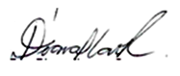
DIANA JIMENA CANO ROSALES
M.D. Internista Neumólogo
RM 01570

Nombre: | GLORIA ARENALES ISABEL ROJAS |  | Edad: |  | 53 años | Fecha: | 14/07/2025
Inicio: | 9:53:13 PM | Duración: |  | 7:49:54 (469.9 min)

ARQUITECTURA DE SUEÑO:

Tiempo de Grabación: | 469.9 min | Tiempo en Cama: | 461.8 min
Tiempo Total de Sueño: | 404.5 min | Eficiencia de Sueño: | 87.6 %
Latencia de Sueño | 7.1 min | Latencia de sueño REM: | 221.0 min
Tiempo despierto durante el sueño: | 49.5 min | % Tiempo despierto durante el sueño: | 10.9

 | # Total | Con Eventos Respiratorios | Con PLMs | Espontáneos
Microalertamientos | 26 | 14 | 0 | 12
Despertares > 15sg | 0 | 0 | 0 | 0
Indice Despertares | 3.9 /Hr.

DISTRIBUCIÓN DE FASES DE SUEÑO:
 | Episodios | Duración | TST
 | (# of) | (min) | (%)
Despierto (SPT) | 11 | 49.5 | -
REM | 2 | 48.0 | 11.9
S1 | 3 | 3.0 | 0.7
S2 | 14 | 213.5 | 52.8
S3 | 5 | 140.0 | 34.6

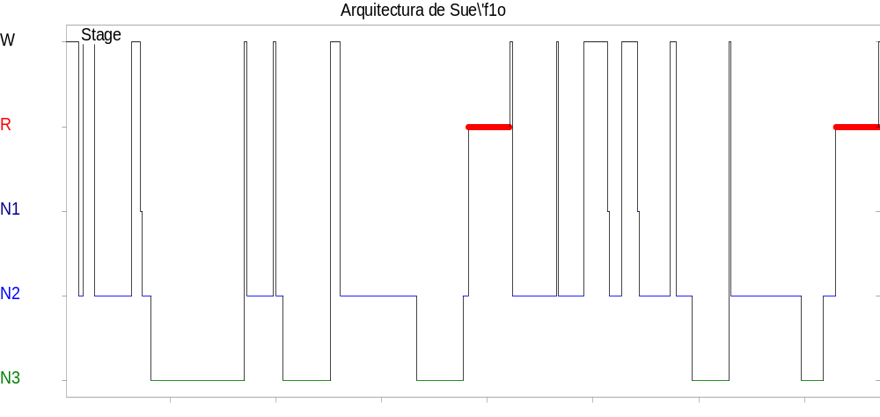
Resumen de eventos respiratorios (Tiempo de sueño total)

 | AC | AO | AM | Suma AP | hip | Eventos A + H | RERA | Eventos resp.
Configuración (s) | 10.0 | 10.0 | 10.0 | - | 10.0 | - | 10.0 | -
Número | 0 | 0 | 2 | 2 | 44 | 46 | 0 | 46
Máx. (s) | 0.0 | 0.0 | 20.5 | 20.5 | 43.5 | 43.5 | 0.0 | 43.5
Media (s) | 0.0 | 0.0 | 19.5 | 19.5 | 25.2 | 25.0 | 0.0 | 25.0
Duración total (min) | 0.0 | 0.0 | 0.7 | 0.7 | 18.5 | 19.1 | 0.0 | 19.1
TST (404.5 min)
% de TST | 0.0 | 0.0 | 0.2 | 0.2 | 4.6 | 4.7 | 0.0 | 4.7
Índice (nº/h TST) | 0.0 | 0.0 | 0.3 | 0.3 | 6.5 | 6.8 | 0.0 | 6.8

Resumen del índice de eventos respiratorios (Tiempo de sueño total)

 | REM nº/h (REM) | NREM nº/h (NREM) | TST nº/h (sueño)
IAH | 20.0 | 4.7 | 6.8

OXIMETRIA:
 | Despierto | REM | No-REM | Total
Promedio (%) | 92 | 90 | 91 | 91
Desat max (%) | 4 | 7 | 8 | 8
Indice Desat (#/hour) | 1.0 | 22.5 | 7.4 | 9.3
Desat max dur (sec) | 14.0 | 103.0 | 110.0 | 110.0
<90 (min) | 0.7 | 18.7 | 43.1 | 62.5
<85 (min) | 0.0 | 0.2 | 0.0 | 0.2
<80 (min) | 0.0 | 0.0 | 0.0 | 0.0
<75 (min) | 0.0 | 0.0 | 0.0 | 0.0
<70 (min) | 0.0 | 0.0 | 0.0 | 0.0
<60 (min) | 0.0 | 0.0 | 0.0 | 0.0
<50 (min) | 0.0 | 0.0 | 0.0 | 0.0

Saturación O2 Promedio durante los Eventos Respiratorios [%] : | 88
Saturación de O2 Mínima durante los Eventos Respiratorios [%] : | 83
Saturación O2 Mínima durante el sueño [%] : | 84

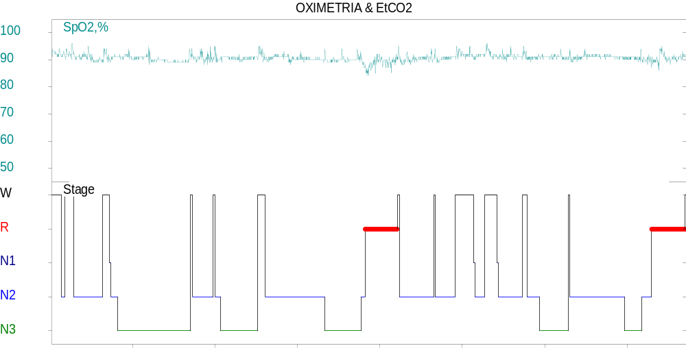

FRECUENCIA CARDIACA:

 | Despierto | REM | No-REM
Frecuencia Cardiaca Promedio (Lat/min) | 74.1 | 71.2 | 68.6
# de Bradicardias | 0 | 3 | 3
F.C. Promedio en Bradicardia |  | 58 | 58
# de Taquicardias | 0 | 2 | 1
F.C. Promedio en Taquicardia |  | 119 | 147

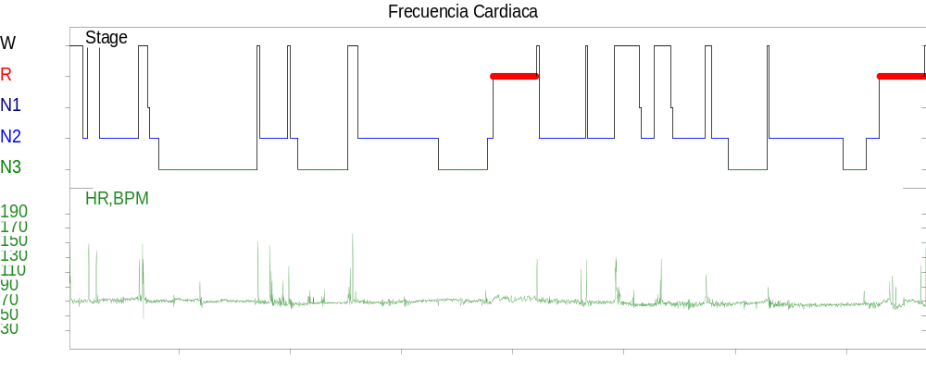

MOVIMIENTOS DE MIEMBROS INFERIORES:

Número Total de PLMs | 0 | Índice de PLMs (#/hr) | 0.0

POSICION CORPORAL:

 | Supino | Derecho | Izquierdo | SI | SD
Índice A/H (#/hr) | 5.3 | 9.6
Indice Desat (nº/h NREM) | 7.4 | 7.5
Dur. sueño (m) | 261.0 | 143.5
Sueño (%) | 90.9 | 86.0

